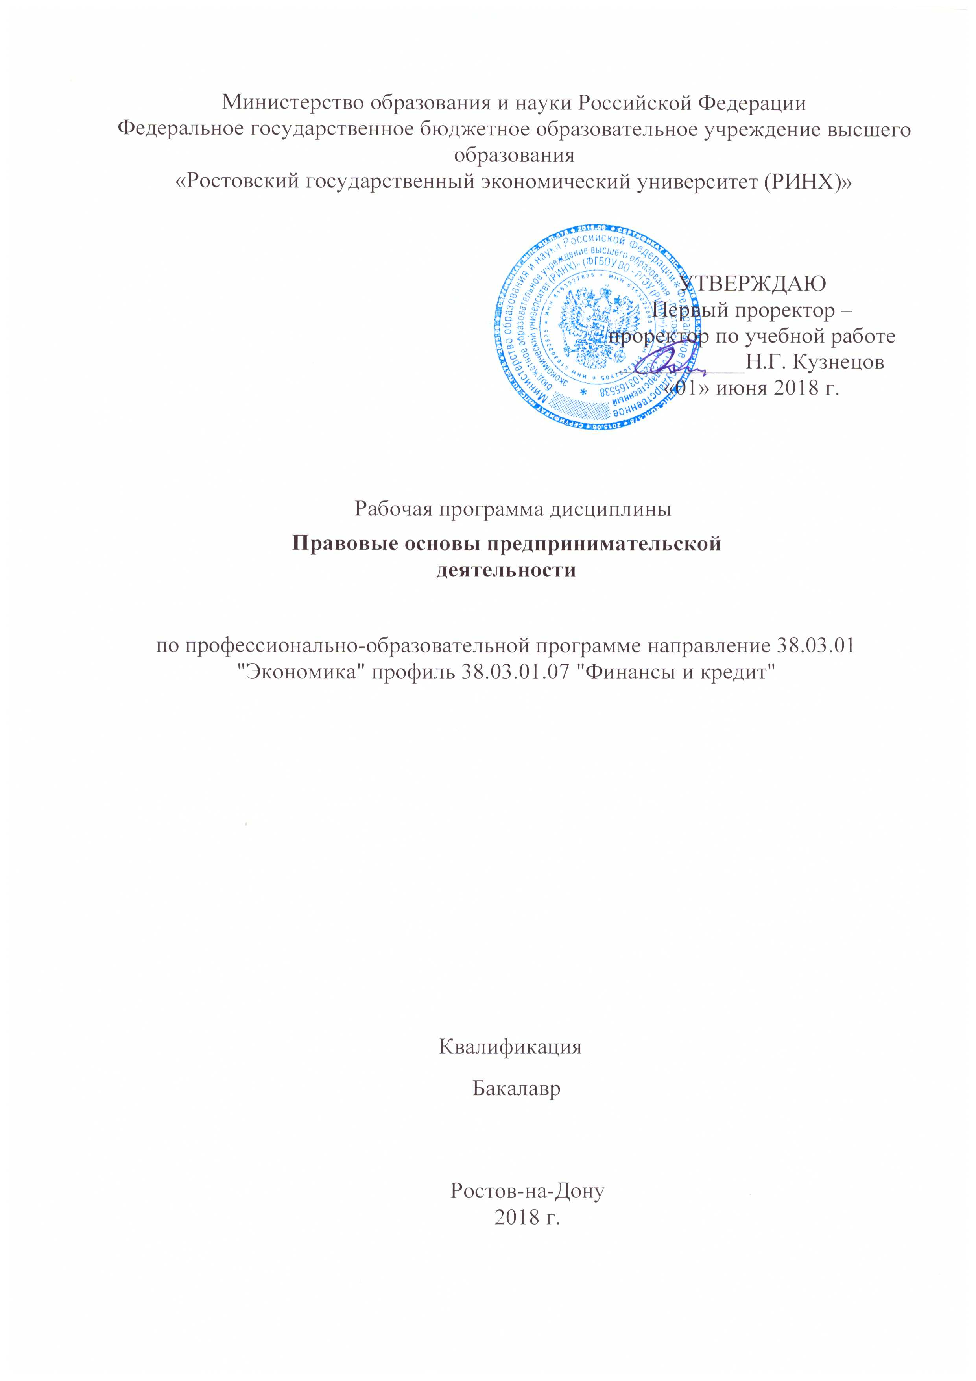

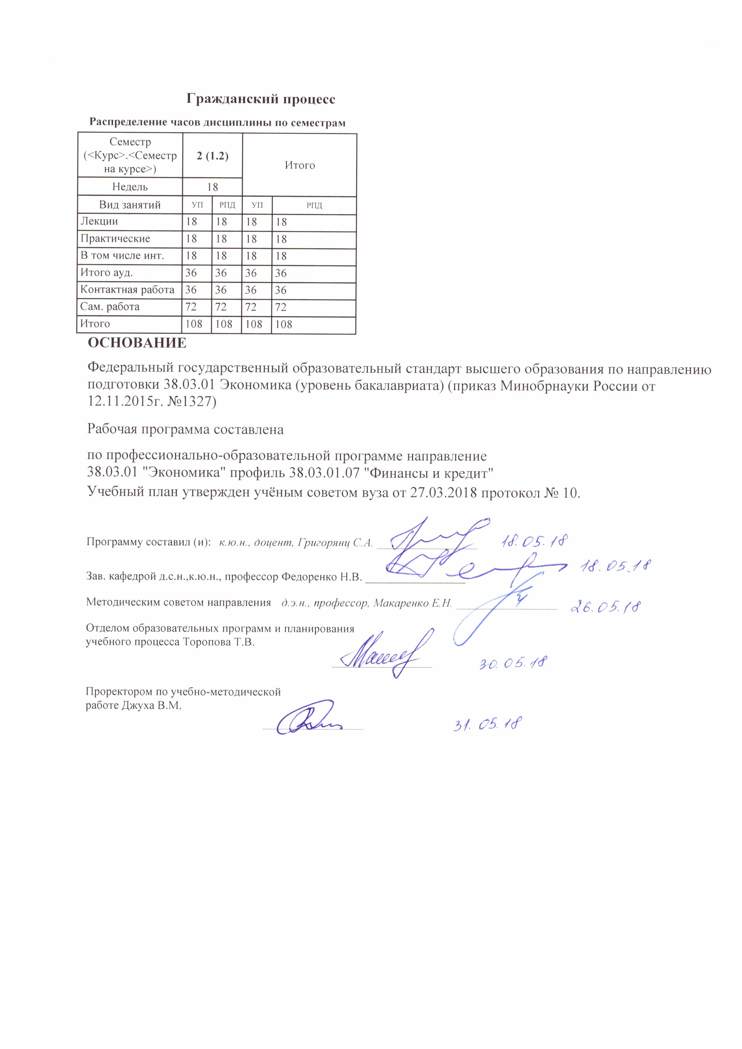

|  |  |  |  |  |  |  |  |  |  |  |  |
| --- | --- | --- | --- | --- | --- | --- | --- | --- | --- | --- | --- |
|  |  |  |  |  |  |  |  |  |  |  | стр. 3 |
|  |  |  |  |  |  |  |  |  |  |  |  |
|  | | | | | | | | | | | |
|  |  |  |  |  |  |  |  |  |  |  |  |
|  | | | | | | | | | | | |
|  |  |  |  |  |  |  |  |  |  |  |  |
|  |  |  |  |  |  | **Визирование РПД для исполнения в очередном учебном году** | | | |  |  |
|  |  |  |  |  |  |  |  |  |  |  |  |
|  | Отдел образовательных программ и планирования учебного процесса Торопова Т.В. | | | | | | |  |  |  |  |
|  |  | | | | *_________________* | | | | | | |
|  |  | | | Рабочая программа пересмотрена, обсуждена и одобрена для  исполнения в 2019-2020 учебном году на заседании | | | |
|  | кафедры | | | | | | | |  | | |
|  |
|  |  | **Гражданский процесс** | | | | | | | | | |
|  |  | | | | | | |  |  |  |
|  |  |  |  |  |  |  |  |  |  |  |  |
|  | Зав. кафедрой д.с.н.,к.ю.н., профессор Федоренко Н.В. _________________ | | | | | | | | | | |
|  | Программу составил (и): | | *к.ю.н., доцент, Григорянц С.А. _________________* | | | | | | | | |
|  |
|  |  |  |  |  |  |  |  |  |  |  |  |
|  | | | | | | | | | | | |
|  |  |  |  |  |  |  |  |  |  |  |  |
|  | | | | | | | | | | | |
|  |  |  |  |  |  |  |  |  |  |  |  |
|  |  |  |  |  |  | **Визирование РПД для исполнения в очередном учебном году** | | | |  |  |
|  |  |  |  |  |  |  |  |  |  |  |  |
|  | Отдел образовательных программ и планирования учебного процесса Торопова Т.В. | | | | | | |  |  |  |  |
|  | Рабочая программа пересмотрена, обсуждена и одобрена для  исполнения в 2020-2021 учебном году на заседании | | | | | | | | | | |
|  | кафедры | | | | | | | |  | | |
|  |  | **Гражданский процесс** | | | | | | | | | |
|  |  | | | | | | |  |  |  |
|  | Зав. кафедрой д.с.н.,к.ю.н., профессор Федоренко Н.В. _________________ | | | | | | | | | | |
|  | Программу составил (и): | | | *к.ю.н., доцент, Григорянц С.А. _________________* | | | | | | | |
|  |  |  |  |  |  |  |  |  |  |  |  |
|  | | | | | | | | | | | |
|  |  |  |  |  |  |  |  |  |  |  |  |
|  | | | | | | | | | | | |
|  |  |  |  |  |  |  |  |  |  |  |  |
|  |  |  |  |  |  | **Визирование РПД для исполнения в очередном учебном году** | | | |  |  |
|  | Отдел образовательных программ и планирования учебного процесса Торопова Т.В. | | | | | | |  |  |  |  |
|  | Рабочая программа пересмотрена, обсуждена и одобрена для  исполнения в 2021-2022 учебном году на заседании | | | | | | | | | | |
|  | кафедры | | | | | | | |  | | |
|  |  | **Гражданский процесс** | | | | | | | | | |
|  |  | | | | | | |  |  |  |
|  | Зав. кафедрой д.с.н.,к.ю.н., профессор Федоренко Н.В. _________________ | | | | | | | | | | |
|  | Программу составил (и): | | | *к.ю.н., доцент, Григорянц С.А. _________________* | | | | | | | |
|  |  |  |  |  |  |  |  |  |  |  |  |
|  | | | | | | | | | | | |
|  |  |  |  |  |  |  |  |  |  |  |  |
|  | | | | | | | | | | | |
|  |  |  |  |  |  |  |  |  |  |  |  |
|  |  |  |  |  |  | **Визирование РПД для исполнения в очередном учебном году** | | | |  |  |
|  | Отдел образовательных программ и планирования учебного процесса Торопова Т.В. | | | | | | |  |  |  |  |
|  | Рабочая программа пересмотрена, обсуждена и одобрена для  исполнения в 2022-2023 учебном году на заседании | | | | | | | | | | |
|  | кафедры | | | | | | | |  | | |
|  |  | **Гражданский процесс** | | | | | | | | | |
|  |  | | | | | | |  |  |  |
|  |  |  |  |  |  |  |  |  |  |  |  |
|  | Зав. кафедрой д.с.н.,к.ю.н., профессор Федоренко Н.В. _________________ | | | | | | | | | | |
|  | Программу составил (и): | | | *к.ю.н., доцент, Григорянц С.А. _________________* | | | | | | | |
|  |  | | | | | | | | | | |

|  |  |  |  |  |  |
| --- | --- | --- | --- | --- | --- |
| УП: 38.03.01.07_1.plx | | | |  | стр. 4 |
| **1. ЦЕЛИ ОСВОЕНИЯ ДИСЦИПЛИНЫ** | | | | | |
| 1.1 | | Цели освоения дисциплины: достижение всестороннего глубокого понимания студентами сущности правовых основ предпринимательской деятельности, подготовка к практической деятельности высококвалифицированных бакалавров. | | | |
| 1.2 | | Задачи: расчетно-экономическая деятельность: подготовка исходных данных для проведения расчетов экономических и социально-экономических показателей, характеризующих деятельность хозяйствующих субъектов; проведение расчетов экономических и социально-экономических показателей на основе типовых методик с учетом действующей нормативно-правовой базы; аналитическая, научно-исследовательская деятельность: поиск информации по полученному заданию, сбор и анализ данных, необходимых для проведения конкретных экономических расчетов; подготовка информационных обзоров, аналитических отчетов; проведение статистических обследований, опросов, анкетирования и первичная обработка их результатов; участие в разработке проектных решений в области профессиональной деятельности, подготовке предложений и мероприятий по реализации разработанных проектов и программ; организационно-управленческая деятельность: участие в разработке вариантов управленческих решений, обосновании их выбора на основе критериев социально- экономической эффективности с учетом рисков и возможных социально-экономических последствий принимаемых решений; организация выполнения порученного этапа работы; оперативное управление малыми коллективами и группами, сформированными для реализации конкретного экономического проекта; расчетно- финансовая деятельность: составление финансовых расчетов и осуществление финансовых операций; осуществление профессионального применения законодательства и иных нормативных правовых актов Российской Федерации, регулирующих финансовую деятельность; участие в организации и осуществлении финансового контроля в секторе государственного и муниципального управления; банковская деятельность: ведение расчетных операций; осуществление кредитных операций; выполнение операций с ценными бумагами; страховая деятельность: сопровождение договоров страхования (определение франшизы, страховой стоимости и премии); оформление и сопровождение страхового случая (оценка страхового ущерба, урегулирование убытков); | | | |
|  |  |  |  |  |  |
| **2. МЕСТО ДИСЦИПЛИНЫ В СТРУКТУРЕ ОБРАЗОВАТЕЛЬНОЙ ПРОГРАММЫ** | | | | | |
| Цикл (раздел) ООП: | | | Б1.В.ДВ.01 | | |
| **2.1** | | **Требования к предварительной подготовке обучающегося:** | | | |
| 2.1.1 | | Необходимыми условиями для успешного освоения дисциплины являются навыки,знания и умения, полученные в результате изучения дисциплин: | | | |
| 2.1.2 | | Правоведение | | | |
| 2.1.3 | | История | | | |
| **2.2** | | **Дисциплины и практики, для которых освоение данной дисциплины (модуля) необходимо как предшествующее:** | | | |
| 2.2.1 | | Методы научных исследований | | | |
| 2.2.2 | | Теория вероятностей и математическая статистика | | | |
| 2.2.3 | | Основы бухгалтерского учета | | | |
| 2.2.4 | | Основы анализа хозяйственной деятельности организации | | | |
| 2.2.5 | | Мировая экономика и международные экономические отношения | | | |
|  |  |  |  |  |  |
| **3. ТРЕБОВАНИЯ К РЕЗУЛЬТАТАМ ОСВОЕНИЯ ДИСЦИПЛИНЫ** | | | | | |
| **ОК-6: способностью использовать основы правовых знаний в различных сферах деятельности** | | | | | |
| **Знать:** | | | | | |
|  | роль и место правовых основ предпринимательской деятельности в регулировании отношений, складывающихся в сфере рыночной экономики, права и обязанности субъектов предпринимательства | | | | |
| **Уметь:** | | | | | |
|  | эффективно использовать нормативные документы, регулирующие предпринимательскую деятельность | | | | |
|  |  |  |  |  |  |
| **Владеть:** | | | | | |
|  | методами анализа и решения юридических проблем в сфере предпринимательства | | | | |
|  |  |  |  |  |  |
| **ПК-2: способностью на основе типовых методик и действующей нормативно-правовой базы рассчитать экономические и социально-экономические показатели, характеризующие деятельность хозяйствующих субъектов** | | | | | |
| **Знать:** | | | | | |
|  | основную нормативно правовую базу в сфере предпринимательской деятельности | | | | |
|  |  |  |  |  |  |
| **Уметь:** | | | | | |
|  | использовать нормативно-правовую базу при управлении предприятием | | | | |
|  |  |  |  |  |  |
| **Владеть:** | | | | | |

|  |  |  |  |  |  |  |  |  |  |  |
| --- | --- | --- | --- | --- | --- | --- | --- | --- | --- | --- |
| УП: 38.03.01.07_1.plx | | | |  |  |  |  |  |  | стр. 5 |
|  | навыками использования нормативно-правовых документов в сфере предпринимательства | | | | | | | | | |
|  |  |  |  |  |  |  |  |  |  |  |
| **4. СТРУКТУРА И СОДЕРЖАНИЕ ДИСЦИПЛИНЫ (МОДУЛЯ)** | | | | | | | | | | |
| **Код занятия** | | **Наименование разделов и тем /вид занятия/** | **Семестр / Курс** | | **Часов** | **Компетен-**  **ции** | **Литература** | **Интре ракт.** | **Примечание** | |
|  | | **Раздел 1. «Общие положения о предпринимательской деятельности»** |  | |  |  |  |  |  | |
| 1.1 | | Тема 1.1 «Правовые основы предпринимательской деятельности как наука и учебная дисциплина»  1.1.1 Предмет, методы и принципы правовых основ предпринимательской деятельности.  /Лек/ | 2 | | 2 | ОК-6 ПК-2 | Л1.1 Л1.2 Л2.1 Л2.2 Л2.3 Л2.4 Л2.5 Л2.6  Э1 Э2 Э3 Э4 Э5 Э6 | 0 |  | |
| 1.2 | | Тема 1.1 «Правовые основы предпринимательской деятельности как наука и учебная дисциплина»  1.1.1 Предмет, методы и принципы правовых основ предпринимательской деятельности.  1.1.2 Понятие предпринимательской деятельности.  1.1.3 Источники правовых основ предпринимательской деятельности предпринимательского права.  /Пр/ | 2 | | 2 | ОК-6 ПК-2 | Л1.1 Л1.2 Л2.1 Л2.2 Л2.3 Л2.4 Л2.5 Л2.6  Э1 Э2 Э3 Э4 Э5 Э6 | 2 |  | |
| 1.3 | | Тема 1.1 «Правовые основы предпринимательской деятельности как наука и учебная дисциплина»  1.1.1 Предмет, методы и принципы правовых основ предпринимательской деятельности.  1.1.2 Понятие предпринимательской деятельности.  1.1.3 Источники правовых основ предпринимательской деятельности предпринимательского права.  /Ср/ | 2 | | 8 | ОК-6 ПК-2 | Л1.1 Л1.2 Л2.1 Л2.2 Л2.3 Л2.4 Л2.5 Л2.6  Э1 Э2 Э3 Э4 Э5 Э6 | 0 |  | |
| 1.4 | | Тема 1.2 «Правовое положение субъектов предпринимательской деятельности»  1.2.1 Правовой статус индивидуального предпринимателя.  1.2.2 Коммерческие юридические лица как субъекты предпринимательской деятельности.  /Лек/ | 2 | | 4 | ОК-6 ПК-2 | Л1.1 Л1.2 Л2.1 Л2.2 Л2.3 Л2.4 Л2.5 Л2.6  Э1 Э2 Э3 Э4 Э5 Э6 | 0 |  | |
| 1.5 | | Тема 1.2 «Правовое положение субъектов предпринимательской деятельности»  1.2.1 Правовой статус индивидуального предпринимателя.  1.2.2 Коммерческие юридические лица как субъекты предпринимательской деятельности.  1.2.3 Предпринимательская деятельность некоммерческих организаций.  1.2.4 Субъекты малого предпринимательства.  /Пр/ | 2 | | 4 | ОК-6 ПК-2 | Л1.1 Л1.2 Л2.1 Л2.2 Л2.3 Л2.4 Л2.5 Л2.6  Э1 Э2 Э3 Э4 Э5 Э6 | 4 |  | |

|  |  |  |  |  |  |  |  |  |  |
| --- | --- | --- | --- | --- | --- | --- | --- | --- | --- |
| УП: 38.03.01.07_1.plx | | |  |  |  |  |  |  | стр. 6 |
| 1.6 | Тема 1.2 «Правовое положение субъектов предпринимательской деятельности»  1.2.1 Правовой статус индивидуального предпринимателя.  1.2.2 Коммерческие юридические лица как субъекты предпринимательской деятельности.  1.2.3 Предпринимательская деятельность некоммерческих организаций.  1.2.4 Субъекты малого предпринимательства.  /Ср/ | 2 | | 8 | ОК-6 ПК-2 | Л1.1 Л1.2 Л2.1 Л2.2 Л2.3 Л2.4 Л2.5 Л2.6  Э1 Э2 Э3 Э4 Э5 Э6 | 0 |  | |
| 1.7 | Тема 1.3 «Организационная основа предпринимательской деятельности»  1.3.1 Государственная регистрация физического лица в качестве индивидуального предпринимателя.  1.3.2 Прекращение деятельности индивидуального предпринимателя.  /Лек/ | 2 | | 2 | ОК-6 ПК-2 | Л1.1 Л1.2 Л2.1 Л2.2 Л2.3 Л2.4 Л2.5 Л2.6  Э1 Э2 Э3 Э4 Э5 Э6 | 0 |  | |
| 1.8 | Тема 1.3 «Организационная основа предпринимательской деятельности»  1.3.1 Государственная регистрация физического лица в качестве индивидуального предпринимателя.  1.3.2 Прекращение деятельности индивидуального предпринимателя.  1.3.3 Порядок создания и государственная регистрация коммерческих организаций.  1.3.4 Ликвидация юридических лиц.  /Пр/ | 2 | | 2 | ОК-6 ПК-2 | Л1.1 Л1.2 Л2.1 Л2.2 Л2.3 Л2.4 Л2.5 Л2.6  Э1 Э2 Э3 Э4 Э5 Э6 | 2 |  | |
| 1.9 | Тема 1.3 «Организационная основа предпринимательской деятельности»  1.3.1 Государственная регистрация физического лица в качестве индивидуального предпринимателя.  1.3.2 Прекращение деятельности индивидуального предпринимателя.  1.3.3 Порядок создания и государственная регистрация коммерческих организаций.  1.3.4 Ликвидация юридических лиц.  /Ср/ | 2 | | 8 | ОК-6 ПК-2 | Л1.1 Л1.2 Л2.1 Л2.2 Л2.3 Л2.4 Л2.5 Л2.6  Э1 Э2 Э3 Э4 Э5 Э6 | 0 |  | |
|  | **Раздел 2. «Имущественная основа предпринимательской деятельности»** |  | |  |  |  |  |  | |
| 2.1 | Тема 2.1 «Имущественная основа предпринимательской деятельности»  2.1.1 Понятие имущества в праве. Состав имущества предпринимателей.  2.1.2 Право собственности и иные вещные права субъектов предпринимательства.  /Лек/ | 2 | | 2 | ОК-6 ПК-2 | Л1.1 Л1.2 Л2.1 Л2.2 Л2.3 Л2.4 Л2.5 Л2.6  Э1 Э2 Э3 Э4 Э5 Э6 | 0 |  | |

|  |  |  |  |  |  |  |  |  |  |
| --- | --- | --- | --- | --- | --- | --- | --- | --- | --- |
| УП: 38.03.01.07_1.plx | | |  |  |  |  |  |  | стр. 7 |
| 2.2 | Тема 2.1 «Имущественная основа предпринимательской деятельности»  2.1.1 Понятие имущества в праве. Состав имущества предпринимателей.  2.1.2 Право собственности и иные вещные права субъектов предпринимательства.  2.1.3 Права субъектов предпринимательства в отношении имущества, вытекающие из обязательственных правоотношений.  /Пр/ | 2 | | 2 | ОК-6 ПК-2 | Л1.1 Л1.2 Л2.1 Л2.2 Л2.3 Л2.4 Л2.5 Л2.6  Э1 Э2 Э3 Э4 Э5 Э6 | 2 |  | |
| 2.3 | Тема 2.1 «Имущественная основа предпринимательской деятельности»  2.1.1 Понятие имущества в праве. Состав имущества предпринимателей.  2.1.2 Право собственности и иные вещные права субъектов предпринимательства.  2.1.3 Права субъектов предпринимательства в отношении имущества, вытекающие из обязательственных правоотношений.  /Ср/ | 2 | | 8 | ОК-6 ПК-2 | Л1.1 Л1.2 Л2.1 Л2.2 Л2.3 Л2.4 Л2.5 Л2.6  Э1 Э2 Э3 Э4 Э5 Э6 | 0 |  | |
| 2.4 | Тема 2.2 «Предпринимательский договор»  2.2.1 Понятие и особенности договоров в сфере предпринимательской деятельности.  2.2.2 Договоры о передаче товаров в собственность.  2.2.3 Договоры на выполнение работ.  /Лек/ | 2 | | 2 | ОК-6 ПК-2 | Л1.1 Л1.2 Л2.1 Л2.2 Л2.3 Л2.4 Л2.5 Л2.6  Э1 Э2 Э3 Э4 Э5 Э6 | 0 |  | |
| 2.5 | Тема 2.2 «Предпринимательский договор»  2.2.1 Понятие и особенности договоров в сфере предпринимательской деятельности.  2.2.2 Договоры о передаче товаров в собственность.  2.2.3 Договоры на выполнение работ.  2.2.4 Договоры на оказание услуг.  2.2.5 Посреднические предпринимательские договоры.  /Пр/ | 2 | | 2 | ОК-6 ПК-2 | Л1.1 Л1.2 Л2.1 Л2.2 Л2.3 Л2.4 Л2.5 Л2.6  Э1 Э2 Э3 Э4 Э5 Э6 | 2 |  | |
| 2.6 | Тема 2.2 «Предпринимательский договор»  2.2.1 Понятие и особенности договоров в сфере предпринимательской деятельности.  2.2.2 Договоры о передаче товаров в собственность.  2.2.3 Договоры на выполнение работ.  2.2.4 Договоры на оказание услуг.  2.2.5 Посреднические предпринимательские договоры.  /Ср/ | 2 | | 8 | ОК-6 ПК-2 | Л1.1 Л1.2 Л2.1 Л2.2 Л2.3 Л2.4 Л2.5 Л2.6  Э1 Э2 Э3 Э4 Э5 Э6 | 0 |  | |
| 2.7 | Тема 2.3 «Правовое регулирование предпринимательского рынка услуг»  2.3.1 Понятие и виды предпринимательских рынков.  /Лек/ | 2 | | 2 | ОК-6 ПК-2 | Л1.1 Л1.2 Л2.1 Л2.2 Л2.3 Л2.4 Л2.5 Л2.6  Э1 Э2 Э3 Э4 Э5 Э6 | 0 |  | |

|  |  |  |  |  |  |  |  |  |  |
| --- | --- | --- | --- | --- | --- | --- | --- | --- | --- |
| УП: 38.03.01.07_1.plx | | |  |  |  |  |  |  | стр. 8 |
| 2.8 | Тема 2.3 «Правовое регулирование предпринимательского рынка услуг»  2.3.1 Понятие и виды предпринимательских рынков.  2.3.2 Правовое регулирование рынка страховых услуг.  2.3.3 Правовое регулирование розничного рынка.  /Пр/ | 2 | | 2 | ОК-6 ПК-2 | Л1.1 Л1.2 Л2.1 Л2.2 Л2.3 Л2.4 Л2.5 Л2.6  Э1 Э2 Э3 Э4 Э5 Э6 | 2 |  | |
| 2.9 | Тема 2.3 «Правовое регулирование предпринимательского рынка услуг»  2.3.1 Понятие и виды предпринимательских рынков.  2.3.2 Правовое регулирование рынка страховых услуг.  2.3.3 Правовое регулирование розничного рынка.  /Ср/ | 2 | | 8 | ОК-6 ПК-2 | Л1.1 Л1.2 Л2.1 Л2.2 Л2.3 Л2.4 Л2.5 Л2.6  Э1 Э2 Э3 Э4 Э5 Э6 | 0 |  | |
|  | **Раздел 3. «Государственное регулирование в сфере предпринимательского рынка услуг»** |  | |  |  |  |  |  | |
| 3.1 | Тема 3.1 «Государственное регулирование и контроль в сфере предпринимательства»  3.1.1 Виды, формы и средства государственного регулирования предпринимательской деятельности.  3.1.2 Государственный контроль и надзор за осуществлением предпринимательской деятельности.  /Лек/ | 2 | | 2 | ОК-6 ПК-2 | Л1.1 Л1.2 Л2.1 Л2.2 Л2.3 Л2.4 Л2.5 Л2.6  Э1 Э2 Э3 Э4 Э5 Э6 | 0 |  | |
| 3.2 | Тема 3.1 «Государственное регулирование и контроль в сфере предпринимательства»  3.1.1 Виды, формы и средства государственного регулирования предпринимательской деятельности.  3.1.2 Государственный контроль и надзор за осуществлением предпринимательской деятельности.  3.1.3 Правовое регулирование конкуренции и монополии.  3.1.4 Лицензирование предпринимательской деятельности.  /Пр/ | 2 | | 2 | ПК-2 | Л1.1 Л1.2 Л2.1 Л2.2 Л2.3 Л2.4 Л2.5 Л2.6  Э1 Э2 Э3 Э4 Э5 Э6 | 2 |  | |
| 3.3 | Тема 3.1 «Государственное регулирование и контроль в сфере предпринимательства»  3.1.1 Виды, формы и средства государственного регулирования предпринимательской деятельности.  3.1.2 Государственный контроль и надзор за осуществлением предпринимательской деятельности.  3.1.3 Правовое регулирование конкуренции и монополии.  3.1.4 Лицензирование предпринимательской деятельности.  /Ср/ | 2 | | 8 | ОК-6 ПК-2 | Л1.1 Л1.2 Л2.1 Л2.2 Л2.3 Л2.4 Л2.5 Л2.6  Э1 Э2 Э3 Э4 Э5 Э6 | 0 |  | |

|  |  |  |  |  |  |  |  |  |  |
| --- | --- | --- | --- | --- | --- | --- | --- | --- | --- |
| УП: 38.03.01.07_1.plx | | |  |  |  |  |  |  | стр. 9 |
| 3.4 | Тема 3.2 «Защита прав предпринимателей»  3.2.1 Понятие и содержание права предпринимателя на защиту.  3.2.2 Формы и способы защиты прав предпринимателей.  /Лек/ | 2 | | 2 | ОК-6 ПК-2 | Л1.1 Л1.2 Л2.1 Л2.2 Л2.3 Л2.4 Л2.5 Л2.6  Э1 Э2 Э3 Э4 Э5 Э6 | 0 |  | |
| 3.5 | Тема 3.2 «Защита прав предпринимателей»  3.2.1 Понятие и содержание права предпринимателя на защиту.  3.2.2 Формы и способы защиты прав предпринимателей.  3.2.3 Судебная защита прав и законных интересов предпринимателей.  3.2.4 Защита прав и интересов предпринимателей в третейских судах.  /Пр/ | 2 | | 2 | ОК-6 ПК-2 | Л1.1 Л1.2 Л2.1 Л2.2 Л2.3 Л2.4 Л2.5 Л2.6  Э1 Э2 Э3 Э4 Э5 Э6 | 2 |  | |
| 3.6 | Тема 3.2 «Защита прав предпринимателей»  3.2.1 Понятие и содержание права предпринимателя на защиту.  3.2.2 Формы и способы защиты прав предпринимателей.  3.2.3 Судебная защита прав и законных интересов предпринимателей.  3.2.4 Защита прав и интересов предпринимателей в третейских судах.  /Ср/ | 2 | | 8 | ОК-6 ПК-2 | Л1.1 Л1.2 Л2.1 Л2.2 Л2.3 Л2.4 Л2.5 Л2.6  Э1 Э2 Э3 Э4 Э5 Э6 | 0 |  | |

|  |  |  |  |  |  |  |  |  |  |
| --- | --- | --- | --- | --- | --- | --- | --- | --- | --- |
| УП: 38.03.01.07_1.plx | | |  |  |  |  |  |  | стр. 10 |
| 3.7 | Темы и вопросы, определяемые преподавателем с учетом интересов студента  Темы рефератов:  1. Предмет, методы и принципы правовых основ предпринимательской деятельности.  2. Источники правовых основ предпринимательской деятельности предпринимательского права.  3. Содержание права на осуществление предпринимательской деятельности.  4. Правовой статус крестьянского (фермерского) хозяйства.  5. Субъекты малого предпринимательства.  6. Объединения в сфере предпринимательства.  7. Источники правового регулирования рынка ценных бумаг.  8. Профессиональные участники рынка ценных бумаг.  9. Правовое положение кредитных организаций.  10. Операции банков по привлечению денежных средств юридических лиц и граждан.  11. Понятие страховой деятельности, ее государственное регулирование и нормативная база.  12. Требования, предъявляемые к профессиональным участникам страхового рынка.  13. Проявление монополистической деятельности и ответственность за нарушения антимонопольного законодательства.  14. Законодательство о защите конкуренции на финансовых рынках.  15. Защита конкуренции на рынке ценных бумаг.  16. Предмет и характер правового регулирования цен.  17. Порядок установления регулируемых цен и контроль за ними.  18. Понятие стандартизации и нормативные документы по стандартизации.  19. Законодательство о налогообложении предпринимателей.  /Ср/ | 2 | | 8 | ОК-6 ПК-2 | Л1.1 Л1.2 Л2.1 Л2.2 Л2.3 Л2.4 Л2.5 Л2.6  Э1 Э2 Э3 Э4 Э5 Э6 | 0 |  | |
| 3.8 | /Зачёт/ | 2 | | 0 | ОК-6 ПК-2 | Л1.1 Л1.2 Л2.1 Л2.2 Л2.3 Л2.4 Л2.5 Л2.6  Э1 Э2 Э3 Э4 Э5 Э6 | 0 |  | |
|  |  |  |  |  |  |  |  |  |  |
| **5. ФОНД ОЦЕНОЧНЫХ СРЕДСТВ** | | | | | | | | | |
| **5.1. Фонд оценочных средств для проведения промежуточной аттестации** | | | | | | | | | |
| Перечень вопросов для подготовки к зачету  1.Понятие и признаки предпринимательской деятельности.  2.Предпринимательское право как отрасль права и его место в российской правовой системе.  3.Понятие предпринимательского права, предмет и методы правового регулирования предпринимательских отношений.  4.Этапы развития предпринимательства в России.  5.Отграничение предпринимательского права от других (смежных) отраслей права. Наука предпринимательского права: | | | | | | | | | |

|  |  |  |
| --- | --- | --- |
| УП: 38.03.01.07_1.plx |  | стр. 11 |
| предмет и система.  6.Понятие и виды источников предпринимательского права.  7.Принципы предпринимательского права.  8.Формы и виды предпринимательской деятельности.  9.Предпринимательские правоотношения: понятие, содержание, основания их возникновения, изменения, прекращения.  10.Законодательное закрепление и содержание субъективного права на осуществление предпринимательской деятельности.  11.Понятие и виды субъектов предпринимательской деятельности.  12.Правовое положение индивидуальных предпринимателей.  13.Правовое положение крестьянского (фермерского) хозяйства.  14.Понятие и сущность юридического лица.  15.Виды юридических лиц.  16.Правосубъектность юридического лица.  17.Правовое положение филиалов и представительств юридических лиц.  18.Реорганизация и ликвидация юридических лиц.  19.Коммерческие юридические лица как субъекты предпринимательской деятельности.  20.Полные товарищества и товарищества на вере как субъекты предпринимательства.  21.Правовое положение публичных организаций.  22.Правовое положение непубличных организаций.  23.Правовое положение государственных и муниципальных унитарных предприятий.  24.Правовое положение производственных кооперативов.  25.Правовой статус обособленных подразделений коммерческих организаций.  26.Правовая регламентация осуществления предпринимательской деятельности некоммерческими организациями.  27.Правовой статус предпринимательских объединений - некоммерческих организаций (торгово-промышленные палаты, ассоциации (союзы) юридических лиц, некоммерческие партнерства).  28.Правовое положение неправосубъектных предпринимательских объединений (холдинги, концерны, консорциумы и др.).  29.Правовой статус субъектов малого и среднего предпринимательства.  30.Понятие и признаки несостоятельности (банкротства) юридических лиц и индивидуальных предпринимателей.  31.Порядок признания несостоятельным (банкротом) отсутствующего должника.  32.Процедуры банкротства юридических лиц.  33.Несостоятельность (банкротство) индивидуального предпринимателя.  34.Понятие и состав имущества субъекта предпринимательства.  35.Общий правовой режим имущества предпринимателей.  36.Вещные права на имущество субъектов предпринимательства.  37.Право собственности предпринимателей.  38.Право хозяйственного ведения и право оперативного управления субъектов предпринимательства.  39.Защита прав и законных интересов предпринимателей при осуществлении государственного и муниципального контроля.  40.Приватизация предпринимателями государственного и муниципального имущества.  41.Аренда имущества предпринимателями. Финансовая аренда (лизинг).  42.Обеспечение прав потребителей при производстве и реализации товаров, работ, услуг.  43.Понятие доминирующего положения хозяйствующего субъекта на рынке. Антимонопольное регулирование и контроль.  44.Доверительное управление имуществом в сфере предпринимательства.  45.Правовое регулирование ценообразования.  46.Государственная регистрация физического лица в качестве индивидуального предпринимателя.  47.Государственная регистрация прекращения деятельности индивидуального предпринимателя.  48.Порядок создания и государственная регистрация коммерческих организаций.  49.Формы и порядок осуществления реорганизации коммерческих организаций.  50.Ликвидация коммерческих организаций.  51.Исключение из единого государственного реестра недействующих юридических лиц.  52.Виды и формы государственного регулирования предпринимательской деятельности.  53.Цели государственного регулирования предпринимательской деятельности.  54.Методы государственного контроля.  55.Средства государственного контроля.  56.Государственный контроль и надзор за осуществлением предпринимательской деятельности.  57.Сфера применения закона «О защите конкуренции».  58.Конкуренция в предпринимательской деятельности. Формы конкуренции в соответствии с законодательством.  59.Правовое регулирование конкуренции и защита от недобросовестной конкуренции.  60.Правовое положение субъектов естественных монополий.  61.Лицензирование отдельных видов предпринимательской деятельности.  62.Техническое регулирование в сфере предпринимательства. Понятие и содержание технических регламентов.  63.Валютное регулирование и валютный контроль в сфере предпринимательства.  64.Налоговое регулирование и налоговый контроль в сфере предпринимательства.  65.Правовые основы организации и деятельности розничных рынков.  66.Основы правового регулирования рынка ценных бумаг.  67.Профессиональные участники рынка ценных бумаг и правовое регулирование их деятельности.  68.Понятие, субъекты и объекты рынка банковских услуг. | | |

|  |  |  |  |  |  |
| --- | --- | --- | --- | --- | --- |
| УП: 38.03.01.07_1.plx | | |  |  | стр. 12 |
| 69.Понятие, субъекты и объекты рынка страховых услуг.  70.Правовое регулирование рынка аудиторских услуг.  71.Правовое регулирование инвестиционной деятельности субъектов предпринимательства.  72.Государственное регулирование внешнеторговой деятельности предпринимателей.  73.Правовое регулирование рекламы.  74.Понятие и особенности предпринимательского договора. Классификация предпринимательских договоров.  75.Изменение и расторжение договора.  76.Виды предпринимательского договора.  77.Особенности заключения и исполнения предпринимательского договора.  78.Правовое регулирование деятельности розничных рынков.  79.Общая характеристика предпринимательских договоров о передаче товаров в собственность.  80.Правовые основы организации и осуществления торговли на товарных и фондовых биржах.  81.Понятие, особенности и виды биржевых сделок.  82.Общая характеристика предпринимательских договоров на выполнение работ.  83.Общая характеристика правовых форм оказания услуг.  84.Правовое регулирование наличных и безналичных денежных расчетов с участием предпринимателей.  85.Правовое регулирование финансирования и кредитования предпринимательской деятельности.  86.Правовое регулирование посредничества и представительства в сфере предпринимательства. Посреднические договоры.  87.Защита прав предпринимателей: понятие, особенности, формы, способы.  88.Защита прав и интересов предпринимателей в третейских судах.  89.Защита прав предпринимателей арбитражными судами.  90.Конституционный суд и защита предпринимательства.  91.Международный коммерческий арбитраж как форма защиты предпринимательства.  92.Нотариальная защита предпринимательства. | | | | | |
| **5.2. Фонд оценочных средств для проведения текущего контроля** | | | | | |
| Структура и содержание фонда оценочных средств представлены в Приложении 1 к рабочей программе дисциплины | | | | | |
|  |  |  |  |  |  |
| **6. УЧЕБНО-МЕТОДИЧЕСКОЕ И ИНФОРМАЦИОННОЕ ОБЕСПЕЧЕНИЕ ДИСЦИПЛИНЫ (МОДУЛЯ)** | | | | | |
| **6.1. Рекомендуемая литература** | | | | | |
| **6.1.1. Основная литература** | | | | | |
|  | Авторы, составители | Заглавие | | Издательство, год | Колич-во |
| Л1.1 | Кураков А. Н., Григорянц С. А. | Правовые основы предпринимательской деятельности: учеб. пособие | | Ростов н/Д: Изд-во РГЭУ (РИНХ), 2016 | 63 |
| Л1.2 | Эриашвили Н. Д., Мышко Ф. Г. | Предпринимательское право: учебник [Электронный ресурс]. - URL: http://biblioclub.ru/index.php?page=book_red&id=448138&sr=1 | | Москва: ЮНИТИ- ДАНА: Закон и право, 2014 | Неограниченный доступ для зарегистрированных пользователей |
| **6.1.2. Дополнительная литература** | | | | | |
|  | Авторы, составители | Заглавие | | Издательство, год | Колич-во |
| Л2.1 | Эриашвили Н. Д., Коршунов Н. М., Алексий П. В. | Предпринимательское право: учеб. для студентов вузов, обучающихся по спец. 030501 "Юриспруденция", по науч. спец. 12.00.03 "Граждан. право; предпринимат. право; семейн. право; междунар. част. право" | | М.: ЮНИТИ- ДАНА, 2012 | 30 |
| Л2.2 | Беляков В. Г. | Правовое регулирование предпринимательской деятельности: учеб. пособие | | СПб.: Высш. шк. менеджмента, 2008 | 30 |
| Л2.3 | Балашов А. И. | Предпринимательское право. Правовое обеспечение предпринимательской деятельности: для бакалавров и специалистов | | СПб.: Питер, 2011 | 40 |
| Л2.4 | Кузнецова Л. Н. | Правовое регулирование предпринимательской деятельности: учеб. пособие для студентов вузов | | Ростов н/Д: Феникс, 2009 | 51 |
| Л2.5 | Чухнина Г. | Предпринимательская деятельность. Основы логистики [Электронный ресурс]. - URL: http://biblioclub.ru/index.php?page=book_red&id=226530&sr=1 | | Москва: Студенческая наука, 2012 | Неограниченный доступ для зарегистрированных пользователей |
| Л2.6 | Анучкина А.Д., Белокопытова Н.Ю. | Предпринимательское право: практикум [Электронный ресурс]. - URL: http://biblioclub.ru/index.php?page=book_red&id=458230&sr=1 | | Ставрополь: СКФУ, 2015 | Неограниченный доступ для зарегистрированных пользователей |
| **6.2. Перечень ресурсов информационно-телекоммуникационной сети "Интернет"** | | | | | |
| Э1 | Скворцова Т. А. , Смоленский М.Б. Предпринимательское право: учебное пособие. - М.: Юстицинформ, 2014. – 402с. http://biblioclub.ru/index.php?page=book_red&id=256029&sr=1 | | | | |
| Э2 | Научный Центр Правовой Информатизации Министерства Юстиции РФ: http://www.scli.ru. | | | | |
| Э3 | Официальный сайт Верховного Суда РФ: http://www.supcourt.ru. | | | | |

|  |  |  |  |  |  |
| --- | --- | --- | --- | --- | --- |
| УП: 38.03.01.07_1.plx | | | |  | стр. 13 |
| Э4 | Официальный сайт Государственной Думы Федерального Собрания Российской Федерации: http://www.duma.ru. | | | | |
| Э5 | | Официальный сайт Министерства Юстиции РФ: http://www.miniust.ru. | | | |
| Э6 | | Сервер органов государственной власти РФ: http://www.gov.ru. | | | |
| **6.3. Перечень программного обеспечения** | | | | | |
| 6.3.1 | | | Microsoft Office | | |
| **6.4 Перечень информационных справочных систем** | | | | | |
| 6.4.1 | | | Правовая система «Гарант» | | |
| 6.4.2 | | | Правовая система «Консультант Плюс» | | |
|  | |  |  |  |  |
| **7. МАТЕРИАЛЬНО-ТЕХНИЧЕСКОЕ ОБЕСПЕЧЕНИЕ ДИСЦИПЛИНЫ (МОДУЛЯ)** | | | | | |
| 7.1 | | | Помещения для проведения всех видов работ, предусмотренных учебным планом, укомплектованы необходимой специализированной учебной мебелью и техническими средствами обучения. Для проведения лекционных и практических занятий используется демонстрационное оборудование. | | |
|  | |  |  |  |  |
| **8. МЕТОДИЧЕСТКИЕ УКАЗАНИЯ ДЛЯ ОБУЧАЮЩИХСЯ ПО ОСВОЕНИЮ ДИСЦИПЛИНЫ (МОДУЛЯ)** | | | | | |
| Методические указания по освоению дисциплины представлены в Приложении 2 к рабочей программе дисциплины. | | | | | |

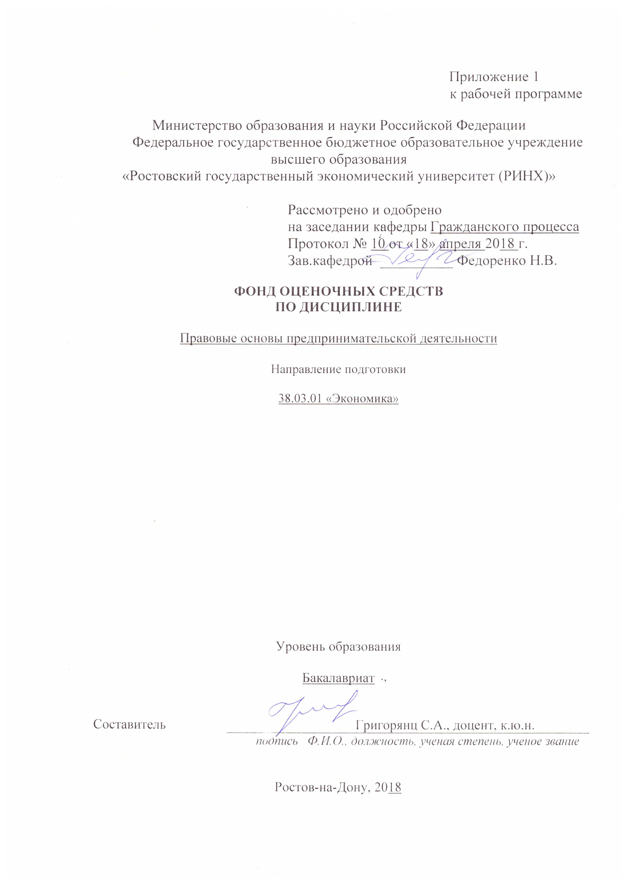

**Оглавление**

1 Перечень компетенций с указанием этапов их формирования в процессе освоения образовательной программы 3

2 Описание показателей и критериев оценивания компетенций на различных этапах их формирования, описание шкал оценивания 3

3 Типовые контрольные задания или иные материалы, необходимые для оценки знаний, умений, навыков и (или) опыта деятельности, характеризующих этапы формирования компетенций в процессе освоения образовательной программы 5

4 Методические материалы, определяющие процедуры оценивания знаний, умений, навыков и (или) опыта деятельности, характеризующих этапы формирования компетенций 12

**1 Перечень компетенций с указанием этапов их формирования в процессе освоения образовательной программы**

Перечень компетенций с указанием этапов их формирования представлен в п. 3. «Требования к результатам освоения дисциплины» рабочей программы дисциплины.

**2 Описание показателей и критериев оценивания компетенций на различных этапах их формирования, описание шкал оценивания**

2.1 Показатели и критерии оценивания компетенций:

|  |  |  |  |
| --- | --- | --- | --- |
| ЗУН, составляющие компетенцию | Показатели оценивания | Критерии оценивания | Средства оценивания |
| ОК-6способностью использовать основы правовых знаний в различных сферах деятельности | | | |
| Знания:  роль и место правовых основ предпринимательской деятельности в регулировании отношений, складывающихся в сфере рыночной экономики, права и обязанности субъектов предпринимательства  Умения:  эффективно использовать нормативные документы, регулирующие предпринимательскую деятельность  Навыки:  методами анализа и решения юридических проблем в сфере предпринимательства | Поиск и сбор необходимой литературы, использование различных баз данных, использование современных информационно- коммуникационных технологий и глобальных информационных ресурсов. | соответствие проблеме исследования; полнота и содержательность ответа; умение приводить примеры; умение отстаивать свою позицию; умение пользоваться дополнительной литературой при подготовке к занятиям; соответствие представленной в ответах информации материалам лекции и учебной литературы, сведениям из информационных ресурсов Интернет; обоснованность обращения к базам данных; целенаправленность поиска и отбора; объем выполненных работы (в полном, не полном объеме);  соответствие отчета требованиям… | О – опрос (тема 1.1 вопросы 1-3; тема 1.2 вопросы 1-4; тема 1.3 вопросы 1-4).  СЗ – кейсы, ситуационные задания (тема 1.2 кейс-задача:  тема 1.3 кейс-задача).  Р – реферат (тема 1.1: 1-3; тема 1.2: 4-9). |
| ПК-2 способностью на основе типовых методик и действующей нормативно-правовой базы рассчитать экономические и социально-экономические показатели, характеризующие деятельность хозяйствующих субъектов | | | |
| Знания:  основную нормативно правовую базу в сфере предпринимательской деятельности  Умения:  использовать нормативно-правовую базу при управлении предприятием  Навыки:  навыками использования нормативно-правовых документов в сфере предпринимательства | Анализ типологий НПА, подготовка на этой основе обзоров публикаций, подготовка исследований (докладов, научных статей) по проблемам системы источников российского права.  Обзор современного законодательства в сфере нормативного регулирования требований к содержанию и структуре актов применения права. | - полные и содержательные знания технологии подготовки юридических документов;  - умение характеризовать документ как управленческое решение;  - умение приводить примеры;  - умение отставить свою позицию;  - умение пользоваться дополнительной литературой при подготовке к занятиям;  умение выбирать и использовать необходимые средства юридической техники, а также составлять отдельные виды юридических документов (договор, заявление, жалоба и т.д.);  - соответствие представленной в ответах информации материалам лекции и учебной литературы, сведениям из информационных ресурсов Интернет. | О – опрос (тема 2.1 вопросы 1-3; тема 2.2 вопросы 1-5; тема 3.2 вопросы 1-4).  СЗ – кейсы, ситуационные задания (тема 2.2 кейс-задача;  тема 3.2 кейс-задача).  Р – реферат (тема 3.1:10-14; тема 3.2: 15-19). |

2.2 Шкалы оценивания:

Текущий контроль успеваемости и промежуточная аттестация осуществляется в рамках накопительной балльно-рейтинговой системы в 100-балльной шкале:

*Для зачета*

50-100 баллов (зачет) - оценка «зачтено» выставляется студенту, если ответы на поставленные вопросы в билете излагаются логично, последовательно и не требуют дополнительных пояснений. Делаются обоснованные выводы. Демонстрируются глубокие знания базовых нормативно-правовых актов.

0-49 баллов (незачет) - оценка «не зачтено» материал излагается непоследовательно, сбивчиво, не представляет определенной системы знаний по дисциплине.

**3 Типовые контрольные задания или иные материалы, необходимые для оценки знаний, умений, навыков и (или) опыта деятельности, характеризующих этапы формирования компетенций в процессе освоения образовательной программы**

Министерство образования и науки Российской Федерации

Федеральное государственное бюджетное образовательное учреждение высшего образования

«Ростовский государственный экономический университет (РИНХ)»

Кафедра Гражданского процесса

**Вопросы к опросу**

по дисциплине*Правовые основы предпринимательской деятельности*

1.Понятие и признаки предпринимательской деятельности.

2.Предпринимательское право как отрасль права и его место в российской правовой системе.

3.Понятие предпринимательского права, предмет и методы правового регулирования предпринимательских отношений.

4.Этапы развития предпринимательства в России.

5.Отграничение предпринимательского права от других (смежных) отраслей права. Наука предпринимательского права: предмет и система.

6.Понятие и виды источников предпринимательского права.

7.Принципы предпринимательского права.

8.Формы и виды предпринимательской деятельности.

9.Предпринимательские правоотношения: понятие, содержание, основания их возникновения, изменения, прекращения.

10.Законодательное закрепление и содержание субъективного права на осуществление предпринимательской деятельности.

11.Понятие и виды субъектов предпринимательской деятельности.

12.Правовое положение индивидуальных предпринимателей.

13.Правовое положение крестьянского (фермерского) хозяйства.

14.Понятие и сущность юридического лица.

15.Виды юридических лиц.

16.Правосубъектность юридического лица.

17.Правовое положение филиалов и представительств юридических лиц.

18.Реорганизация и ликвидация юридических лиц.

19.Коммерческие юридические лица как субъекты предпринимательской деятельности.

20.Полные товарищества и товарищества на вере как субъекты предпринимательства.

21.Правовое положение публичных организаций.

22.Правовое положение непубличных организаций.

23.Правовое положение государственных и муниципальных унитарных предприятий.

24.Правовое положение производственных кооперативов.

25.Правовой статус обособленных подразделений коммерческих организаций.

26.Правовая регламентация осуществления предпринимательской деятельности некоммерческими организациями.

27.Правовой статус предпринимательских объединений - некоммерческих организаций (торгово-промышленные палаты, ассоциации (союзы) юридических лиц, некоммерческие партнерства).

28.Правовое положение неправосубъектных предпринимательских объединений (холдинги, концерны, консорциумы и др.).

29.Правовой статус субъектов малого и среднего предпринимательства.

30.Понятие и признаки несостоятельности (банкротства) юридических лиц и индивидуальных предпринимателей.

31.Порядок признания несостоятельным (банкротом) отсутствующего должника.

32.Процедуры банкротства юридических лиц.

33.Несостоятельность (банкротство) индивидуального предпринимателя.

34.Понятие и состав имущества субъекта предпринимательства.

35.Общий правовой режим имущества предпринимателей.

36.Вещные права на имущество субъектов предпринимательства.

37.Право собственности предпринимателей.

38.Право хозяйственного ведения и право оперативного управления субъектов предпринимательства.

39.Защита прав и законных интересов предпринимателей при осуществлении государственного и муниципального контроля.

40.Приватизация предпринимателями государственного и муниципального имущества.

41.Аренда имущества предпринимателями. Финансовая аренда (лизинг).

42.Обеспечение прав потребителей при производстве и реализации товаров, работ, услуг.

43.Понятие доминирующего положения хозяйствующего субъекта на рынке. Антимонопольное регулирование и контроль.

44.Доверительное управление имуществом в сфере предпринимательства.

45.Правовое регулирование ценообразования.

46.Государственная регистрация физического лица в качестве индивидуального предпринимателя.

47.Государственная регистрация прекращения деятельности индивидуального предпринимателя.

48.Порядок создания и государственная регистрация коммерческих организаций.

49.Формы и порядок осуществления реорганизации коммерческих организаций.

50.Ликвидация коммерческих организаций.

51.Исключение из единого государственного реестра недействующих юридических лиц.

52.Виды и формы государственного регулирования предпринимательской деятельности.

53.Цели государственного регулирования предпринимательской деятельности.

54.Методы государственного контроля.

55.Средства государственного контроля.

56.Государственный контроль и надзор за осуществлением предпринимательской деятельности.

57.Сфера применения закона «О защите конкуренции».

58.Конкуренция в предпринимательской деятельности. Формы конкуренции в соответствии с законодательством.

59.Правовое регулирование конкуренции и защита от недобросовестной конкуренции.

60.Правовое положение субъектов естественных монополий.

61.Лицензирование отдельных видов предпринимательской деятельности.

62.Техническое регулирование в сфере предпринимательства. Понятие и содержание технических регламентов.

63.Валютное регулирование и валютный контроль в сфере предпринимательства.

64.Налоговое регулирование и налоговый контроль в сфере предпринимательства.

65.Правовые основы организации и деятельности розничных рынков.

66.Основы правового регулирования рынка ценных бумаг.

67.Профессиональные участники рынка ценных бумаг и правовое регулирование их деятельности.

68.Понятие, субъекты и объекты рынка банковских услуг.

69.Понятие, субъекты и объекты рынка страховых услуг.

70.Правовое регулирование рынка аудиторских услуг.

71.Правовое регулирование инвестиционной деятельности субъектов предпринимательства.

72.Государственное регулирование внешнеторговой деятельности предпринимателей.

73.Правовое регулирование рекламы.

74.Понятие и особенности предпринимательского договора. Классификация предпринимательских договоров.

75.Изменение и расторжение договора.

76.Виды предпринимательского договора.

77.Особенности заключения и исполнения предпринимательского договора.

78.Правовое регулирование деятельности розничных рынков.

79.Общая характеристика предпринимательских договоров о передаче товаров в собственность.

80.Правовые основы организации и осуществления торговли на товарных и фондовых биржах.

81.Понятие, особенности и виды биржевых сделок.

82.Общая характеристика предпринимательских договоров на выполнение работ.

83.Общая характеристика правовых форм оказания услуг.

84.Правовое регулирование наличных и безналичных денежных расчетов с участием предпринимателей.

85.Правовое регулирование финансирования и кредитования предпринимательской деятельности.

86.Правовое регулирование посредничества и представительства в сфере предпринимательства. Посреднические договоры.

87.Защита прав предпринимателей: понятие, особенности, формы, способы.

88.Защита прав и интересов предпринимателей в третейских судах.

89.Защита прав предпринимателей арбитражными судами.

90.Конституционный суд и защита предпринимательства.

91.Международный коммерческий арбитраж как форма защиты предпринимательства.

92.Нотариальная защита предпринимательства.

**Критерии оценки:**

- оценка «зачтено» (50-100 баллов) выставляется студенту, если ответы на поставленные вопросы излагаются логично, последовательно и не требуют дополнительных пояснений. Делаются обоснованные выводы. Демонстрируются глубокие знания базовых нормативно-правовых актов.

- оценка «не зачтено» (0-49 баллов) материал излагается непоследовательно, сбивчиво, не представляет определенной системы знаний.

Министерство образования и науки Российской Федерации

Федеральное государственное бюджетное образовательное учреждение высшего образования

«Ростовский государственный экономический университет (РИНХ)»

Кафедра Гражданского процесса

**Кейс-задача**

по дисциплинеПравовые основы предпринимательской деятельности

**Задания:**

- Унитарное предприятие «Автотранс», учрежденное администрацией города Т. на праве хозяйственного ведения, сдало в аренду 30 автобусов   
ком­мерческой фирме, также осуществляющей пассажирские перевозки.   
Админи­страция об этом не была поставлена в известность. Когда этот факт обнару­жился, она потребовала от предприятия «Автотранс» немедленно прекратить арендные отношения с коммерческой фирмой. Предприятие отказалось. В результате рассмотрения спора в суде договор аренды был признан недействительным с момента заключения.

- Предложите вариант развития ситуации;

- Поясните решение суда, исходя из того, что это решение было верным, и не противоречило закону;

- Дайте оценку действиям администрации.

- Кооператив «Алеко» послал предложение о поставке своей продукции ООО «Темп» и получил от последнего акцепт в пределах указанного в догово­ре срока в 12.00. Через три часа был получен отзыв этого акцепта. Кооператив связался с акцептантом и попросил объяснений. Тот ответил, что уже после того, как акцепт был выслан, появилась фирма, предложившая аналогичную продукцию по более низкой цене. Таким образом, обстоятельства резко   
изме­нились, и ООО «Темп» решило отозвать свой акцепт. Кооператив «Алеко» об­ратился в суд с требованием исполнения обязательств ООО «Темп». Суд отка­зал кооперативу в удовлетворении иска.

- Предложите вариант развития ситуации;

- Поясните решение суда;

- Дайте оценку действиям ООО «Темп».

**Критерии оценки:**

- оценка «зачтено» (50-100 баллов) выставляется студенту, если ответы на поставленные вопросы в кейс-задаче излагаются логично, последовательно и не требуют дополнительных пояснений. Делаются обоснованные выводы. Демонстрируются глубокие знания базовых нормативно-правовых актов.

- оценка «не зачтено» (0-49 баллов) материал излагается непоследовательно, сбивчиво, не представляет определенной системы знаний.

Министерство образования и науки Российской Федерации

Федеральное государственное бюджетное образовательное учреждение высшего образования

«Ростовский государственный экономический университет (РИНХ)»

Кафедра Гражданского процесса

**Темы рефератов**

по дисциплине*Правовые основы предпринимательской деятельности*

1. Предмет, методы и принципы правовых основ предпринимательской деятельности.

2. Источники правовых основ предпринимательской деятельности предпринимательского права.

3. Содержание права на осуществление предпринимательской деятельности.

4. Правовой статус крестьянского (фермерского) хозяйства.

5. Субъекты малого предпринимательства.

6. Объединения в сфере предпринимательства.

7. Источники правового регулирования рынка ценных бумаг.

8. Профессиональные участники рынка ценных бумаг.

9. Правовое положение кредитных организаций.

10. Операции банков по привлечению денежных средств юридических лиц и граждан.

11. Понятие страховой деятельности, ее государственное регулирование и нормативная база.

12. Требования, предъявляемые к профессиональным участникам страхового рынка.

13. Проявление монополистической деятельности и ответственность за нарушения антимонопольного законодательства.

14. Законодательство о защите конкуренции на финансовых рынках.

15. Защита конкуренции на рынке ценных бумаг.

16. Предмет и характер правового регулирования цен.

17. Порядок установления регулируемых цен и контроль за ними.

18. Понятие стандартизации и нормативные документы по стандартизации.

19. Законодательство о налогообложении предпринимателей.

**Критерии оценки:**

- оценка «зачтено» (50-100 баллов) выставляется студенту, если ответы на поставленные вопросы в реферате излагаются логично, последовательно и не требуют дополнительных пояснений. Делаются обоснованные выводы. Демонстрируются глубокие знания базовых нормативно-правовых актов.

- оценка «не зачтено» (0-49 баллов) материал излагается непоследовательно, сбивчиво, не представляет определенной системы знаний.

**4 Методические материалы, определяющие процедуры оценивания знаний, умений, навыков и (или) опыта деятельности, характеризующих этапы формирования компетенций**

Процедуры оценивания включают в себя текущий контроль и промежуточную аттестацию.

Текущий контроль успеваемости и промежуточная аттестация осуществляется в рамках накопительной балльно-рейтинговой системы в 100-балльной шкале с использованием оценочных средств, представленных в п. 3 данного приложения. Результаты текущего контроля доводятся до сведения студентов до промежуточной аттестации.

Согласно п. 4.7 Положения об организации учебного процесса в Ростовском государственном экономическом университете (РИНХ) с использованием зачетных единиц (кредитов) и балльно-рейтинговой системы «Студент считается аттестованным по дисциплине, если его оценка за семестр не менее 50 баллов (суммарно по контрольным точкам). При этом студенту выставляется семестровая оценка в 100-балльной шкале, характеризующей качество освоения студентом знаний, умений и компетенций по данной дисциплине». При этом оценке «зачтено» соответствует количество баллов от 50 до 100; «не зачтено» – 0-49 баллов.

В течение семестра студент может набрать максимально 100 баллов, которые можно заработать следующим образом:

1) баллы по практическим занятиям начисляются за активную работу из расчета:  активная работа на 1 семинарском занятии – максимально 1 балл;

2) баллы за самостоятельную работу начисляются за:

- подготовку реферата (объем не менее 10 страниц, оформление в соответствии с утвержденными на Юридическом факультете методическими рекомендациями), с использованием монографий, научных статей из периодических изданий (не менее 5 источников) – 1 балл (по контрольной точке однократно);

- подготовку и устное изложение доклада на практическом занятии (объем не менее 10 страниц, оформление в соответствии с утвержденными на Юридическом факультете методическими рекомендациями), с использованием монографий, научных статей из периодических изданий (не менее 5 источников) – 2 балла (по контрольной точке однократно);

|  |
| --- |
| - участие в студенческих научно-практических конференциях с докладом по тематике изучаемой дисциплины – 12 баллов; |
| - участие в проектах, поддержанных грантами государственных органов, научных фондов (по тематике изучаемой дисциплины) – 25 баллов;  - участие в работах по выполнению договорных научно-исследовательских работ вуза (по тематике изучаемой дисциплины) – 15 баллов; |
| - участие в конкурсе студенческих научных работ (по тематике изучаемой дисциплины) – 12 баллов;  - участие в конкурсе студенческих научных работ при условии награждения представленной работы, выполненной по тематике изучаемой дисциплины, призовыми местами (1, 2, 3 место) на международных, региональных и внутривузовских конкурсах, олимпиадах – 25 баллов; |
| - участие в студенческих межвузовских, внутривузовских викторинах, олимпиадах по тематике изучаемой дисциплины – 7 баллов; |

- публикация научной статьи по тематике изучаемой дисциплины – 12 баллов;

- публикация научной статьи на иностранном языке по тематике изучаемой дисциплины – 17 баллов;

- участие в деловой (ролевой) игре по тематике изучаемой дисциплины – 5 баллов;

3) тестирование предполагает выполнение письменных контрольных работ (тестов) по каждому модулю.

Промежуточная аттестация проводится в форме зачета – для очной формы обучения /зачета,– для заочной формы обучения.

Зачет проводится по расписанию по окончании теоретического обучения до начала экзаменационной сессии. Количество вопросов в билете – 3. Объявление результатов производится в день зачета. Результаты аттестации заносятся в зачетную ведомость и зачетную книжку студента. Студенты, не прошедшие промежуточную аттестацию по графику сессии, должны ликвидировать задолженность в установленном порядке.

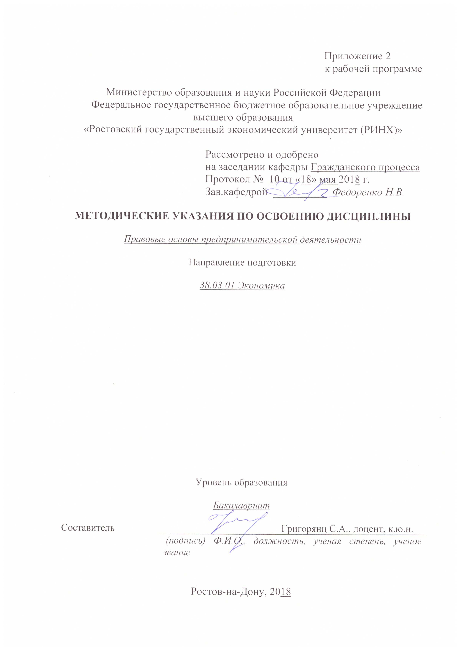

Методические указания по освоению дисциплины «Правовые основы предпринимательской деятельности» адресованы студентам всех форм обучения.

Учебным планом по направлению подготовки 38.03.01 «Экономика» предусмотрены следующие виды занятий:

- лекции;

- практические занятия.

В ходе лекционных занятий рассматриваются основные вопросы, сущность и содержание темы, даются рекомендации для самостоятельной работы и подготовке к практическим занятиям.

В ходе практических занятий углубляются и закрепляются знания студентов по ряду рассмотренных на лекциях вопросов, развиваются навыки на основе глубокого осмысления студентами того, что они должны делать, интереса к овладению действиями, знания своих ошибок, а также своевременного одобрения и поощрения успехов.

При подготовке к практическим занятиям каждый студент должен:

– изучить рекомендованную учебную литературу;

– изучить конспекты лекций;

– подготовить ответы на все вопросы по изучаемой теме;

–письменно решить домашнее задание, рекомендованные преподавателем при изучении каждой темы.

По согласованию с преподавателем студент может подготовить реферат, доклад или сообщение по теме занятия. В процессе подготовки к практическим занятиям студенты могут воспользоваться консультациями преподавателя.

Вопросы, не рассмотренные на лекциях и практических занятиях, должны быть изучены студентами в ходе самостоятельной работы. Контроль самостоятельной работы студентов над учебной программой курса осуществляется в ходе занятий методом устного опроса или посредством тестирования. В ходе самостоятельной работы каждый студент обязан прочитать основную и по возможности дополнительную литературу по изучаемой теме, дополнить конспекты лекций недостающим материалом, выписками из рекомендованных первоисточников. Выделить непонятные термины, найти их значение в энциклопедических словарях.

При реализации различных видов учебной работы используются разнообразные (в т.ч. интерактивные) методы обучения, в частности:

- интерактивная доска для подготовки и проведения лекционных и семинарских занятий;

Для подготовки к занятиям, текущему контролю и промежуточной аттестации студенты могут воспользоваться электронной библиотекой ВУЗа <http://library.rsue.ru/> . Также обучающиеся могут взять на дом необходимую литературу на абонементе вузовской библиотеки или воспользоваться читальными залами вуза.

**1. Методические рекомендации по изучению дисциплины в процессе аудиторных занятий:**

**1.1. Рекомендации по подготовке к практическим (семинарским) занятиям**

Студентам следует:

- ознакомиться с заданием к занятию; определить примерный объем работы по подготовке к ним; выделить вопросы и задачи, ответы на которые или выполнение и решение без предварительной подготовки не представляется возможным;

- иметь в виду и то, что в библиотеке учебного заведения не всегда имеются в наличии все рекомендованные источники, их необходимо найти заранее.

- приносить с собой рекомендованную преподавателем литературу к конкретному занятию;

- до очередного практического занятия по рекомендованным литературным источникам проработать теоретический материал, соответствующей темы занятия;

- пользоваться техническими средствами обучения и дидактическими материалами, которыми располагает учебное заведение.

- при подготовке к практическим занятиям следует обязательно использовать не только лекции, учебную литературу, но и нормативно-правовые акты, и материалы правоприменительной практики;

- теоретический материал следует соотносить с правовыми нормами, так как в них могут быть внесены изменения, дополнения, которые не всегда отражены в учебной литературе;

- при ответах на вопросы и решения задач необходимо внимательно прочитать их текст и попытаться дать аргументированное объяснение с обязательной ссылкой на соответствующую правовую норму;

- в начале занятий задать преподавателю вопросы по материалу, вызвавшему затруднения в его понимании и освоении при решении задач, заданных для самостоятельного решения;

- по ходу семинара давать конкретные, четкие ответы по существу вопросов. Структура ответов может быть различной: либо вначале делается вывод, а затем приводятся аргументы, либо дается развернутая аргументация принятого решения, на основании которой предлагается ответ. Возможны и несколько вариантов ответов, которые должны быть обоснованны.

- на занятии доводить каждую задачу до окончательного решения, демонстрировать понимание проведенного анализа проблемной ситуации, в случае затруднений обращаться к преподавателю.

Студентам, пропустившим занятия (независимо от причин), не имеющие письменного решения задач или не подготовившиеся к данному практическому занятию, рекомендуется не позже чем в 2-недельный срок явиться на консультацию к преподавателю и отчитаться по теме, изучавшейся на занятии. Студенты, не отчитавшиеся по каждой не проработанной ими на занятиях теме к началу зачетной сессии, упускают возможность получить положенные баллы за работу в соответствующем семестре.

**2. Методические рекомендации по выполнению различных форм самостоятельных заданий**

Самостоятельная работа студентов включает в себя выполнение различного рода заданий, которые ориентированы на более глубокое усвоение материала изучаемой дисциплины.

По каждой теме учебной дисциплины студентам предлагается перечень заданий для самостоятельной работы.

К выполнению заданий для самостоятельной работы предъявляются следующие требования: задания должны исполняться самостоятельно и представляться в установленный срок, а также соответствовать установленным требованиям по оформлению.

Студентам следует:

- руководствоваться графиком самостоятельной работы, определенным рабочей программой дисциплины;

- выполнять все плановые задания, выдаваемые преподавателем для самостоятельного выполнения, и разбирать на семинарах и консультациях неясные вопросы;

- использовать при подготовке нормативные документы университета, а именно, положение о написании письменных работ.

**2.1. Методические рекомендации по работе с литературой.**

Любая форма самостоятельной работы студента (подготовка к семинарскому занятию, написание эссе, курсовой работы, доклада и т.п.) начинается с изучения соответствующей литературы.

К каждой теме учебной дисциплины подобрана основная и дополнительная литература, которая указана в соответствующем разделе рабочей программы.

Основная литература - это учебники и учебные пособия.

Дополнительная литература - это монографии, сборники научных трудов, журнальные и газетные статьи, различные справочники, энциклопедии, Интернет-ресурсы.

Рекомендации студенту:

- выбранную монографию или статью целесообразно внимательно просмотреть. В книгах следует ознакомиться с оглавлением и научно-справочным аппаратом, прочитать аннотацию и предисловие. Целесообразно ее пролистать, рассмотреть иллюстрации, таблицы, диаграммы, приложения. Такое поверхностное ознакомление позволит узнать, какие главы следует читать внимательно, а какие прочитать быстро;

- в книге или журнале, принадлежащие самому студенту, ключевые позиции можно выделять маркером или делать пометки на полях. При работе с Интернет-источником целесообразно также выделять важную информацию;

- если книга или журнал не являются собственностью студента, то целесообразно записывать номера страниц, которые привлекли внимание. Позже следует возвратиться к ним, перечитать или переписать нужную информацию. Физическое действие по записыванию помогает прочно заложить данную информацию в «банк памяти».

Выделяются следующие виды записей при работе с литературой:

Конспект - краткая схематическая запись основного содержания научной работы. Целью является не переписывание произведения, а выявление его логики, системы доказательств, основных выводов. Хороший конспект должен сочетать полноту изложения с краткостью.

Цитата - точное воспроизведение текста. Заключается в кавычки. Точно указывается страница источника.

Тезисы - концентрированное изложение основных положений прочитанного материала.

Аннотация - очень краткое изложение содержания прочитанной работы. Резюме - наиболее общие выводы и положения работы, ее концептуальные итоги.

Записи в той или иной форме не только способствуют пониманию и усвоению изучаемого материала, но и помогают вырабатывать навыки ясного изложения в письменной форме тех или иных теоретических вопросов.

**2.2. Методические рекомендации по подготовке научного доклада**

Одной из форм самостоятельной работы студента является подготовка научного доклада, для обсуждения его на практическом (семинарском) занятии.

Цель научного доклада - развитие у студентов навыков аналитической работы с научной литературой, анализа дискуссионных научных позиций, аргументации собственных взглядов. Подготовка научных докладов также развивает творческий потенциал студентов.

Научный доклад готовится под руководством преподавателя, который ведет практические (семинарские) занятия.

Рекомендации студенту:

- перед началом работы по написанию научного доклада согласовать с преподавателем тему, структуру, литературу, а также обсудить ключевые вопросы, которые следует раскрыть в докладе;

- представить доклад научному руководителю в письменной форме;

- выступить на семинарском занятии с 5-7-минутной презентацией своего научного доклада, ответить на вопросы студентов группы.

Требования:

- *к оформлению научного доклада*: шрифт - Times New Roman, размер шрифта -14, межстрочный интервал -1, размер полей – 2 см, отступ в начале абзаца - 1 см, форматирование по ширине); листы доклада скреплены скоросшивателем. На титульном листе указывается наименование учебного заведения, название кафедры, наименование дисциплины, тема доклада, ФИО студента;

- *к структуре доклада* - введение (указывается актуальность, цель и задачи), основная часть, выводы автора, список литературы (не менее 5 позиций источников научной литературы (научные статьи и монографии). Объем согласовывается с преподавателем. В конце работы ставится дата ее выполнения и подпись студента, выполнившего работу.

Общая оценка за доклад учитывает содержание доклада, его презентацию, а также ответы на вопросы.

**2.3. Методические рекомендации по подготовке реферата**

Целью написания рефератов является:

- привитие студентам навыков библиографического поиска необходимой литературы (на бумажных носителях, в электронном виде);

- привитие студентам навыков компактного  изложения мнения авторов и своего суждения по выбранному вопросу в письменной форме, научно грамотным языком и в хорошем стиле;

- приобретение навыка грамотного оформления ссылок на используемые источники, правильного цитирования авторского текста;

- выявление и развитие у студентов интереса к определенной научной и практической проблематике с тем, чтобы исследование ее в дальнейшем продолжалось в подготовке и написании курсовых и дипломной работы и дальнейших научных трудах.

Основные задачи студента при написании реферата:

-    с максимальной полнотой использовать литературу по выбранной теме (как рекомендуемую, так и самостоятельно подобранную) для правильного понимания авторской позиции;

-    верно (без искажения смысла) передать авторскую позицию в своей работе;

-    уяснить для себя и изложить причины своего согласия (несогласия) с тем или иным автором по данной проблеме.

*Требования к содержанию:*

- материал, использованный в реферате, должен относится строго к выбранной теме;

- необходимо изложить основные аспекты проблемы не только грамотно, но и в соответствии с той или иной логикой (хронологической, тематической, событийной и др.)

- при изложении следует сгруппировать идеи разных авторов по общности точек зрения или по научным школам;

- реферат должен заканчиваться подведением итогов проведенной исследовательской  работы: содержать краткий анализ-обоснование преимуществ той точки зрения по рассматриваемому вопросу, с которой Вы солидарны.

*Структура реферата.*

1. Титульный лист.

На титульном листе указывается наименование учебного заведения, название кафедры, наименование дисциплины, тема реферата, ФИО студента, ФИО и должность проверившего преподавателя;

2. Оглавление.

Оглавление - это план реферата, в котором каждому разделу должен соответствовать номер страницы, на которой он находится.

3. Текст реферата.

Текст реферата делится на три части: введение, основная часть и заключение.

а) Введение - раздел реферата, посвященный постановке проблемы, которая будет рассматриваться и обоснованию выбора темы.

б) Основная часть - это звено работы, в котором последовательно раскрывается выбранная тема. Основная часть может быть представлена как цельным текстом, так и разделена на главы. При необходимости текст реферата может дополняться иллюстрациями, таблицами, графиками, но ими не следует "перегружать" текст.

в) Заключение - данный раздел реферата должен быть представлен в виде выводов, которые готовятся на основе подготовленного текста. Выводы должны быть краткими и четкими. Также в заключении можно обозначить проблемы, которые "высветились" в ходе работы над рефератом, но не были раскрыты в работе.

4.  Список источников и литературы.

В данном списке называются как те источники, на которые ссылается студент при подготовке реферата, так и все иные, изученные им в связи с его подготовкой. В работе должно быть использовано не менее 7 разных источников. Работа, выполненная с использованием материала, содержащегося в одном научном источнике, является явным плагиатом и не принимается. Оформление Списка источников и литературы должно соответствовать требованиям, принятым в университете.

*Объем и технические требования, предъявляемые к выполнению реферата.*

Объем работы должен быть, как правило, не менее 15 и не более 20 страниц. Работа должна выполняться через одинарный интервал 14 шрифтом, размеры оставляемых полей - 2 см.  Страницы должны быть пронумерованы.

При цитировании необходимо соблюдать следующие правила:

  - текст цитаты заключается в кавычки и приводится без изменений, без произвольного сокращения цитируемого фрагмента (пропуск слов, предложений или абзацев допускается, если не влечет искажения всего фрагмента, и обозначается многоточием, которое ставится на месте пропуска) и без искажения смысла;

- каждая цитата должна сопровождаться ссылкой на источник, библиографическое описание которого должно приводиться в соответствии с предъявляемыми требованиями.